枫之都

网站需求说明书

目 录

第1章 引言 1
1.1编写目的 1
1.2项目背景 1
第2章 任务概述 1
2.1目标 1
2.3条件与限制 2
2.4栏目设置 2
第3章 功能需求 3
3.1网站功能划分及描述 3
3.2网站后台功能描述 4

引言

1.1编写目的
为明确软件需求、安排项目规划与进度、组织软件开发与测试，撰写本文档。
本文档供项目主管、设计人员、开发人员参考。

1.2项目背景
- 项目名称： 枫之都网站
- 开发单位：南京普兰客网络

任务概述

2.1目标
枫之都网站，是针对国人在加拿大进行房产投资的服务平台，网站的建设目标是：具有可靠性、技术先进、能实现统一的信息发布、集中的信息存储、专业的系统管理维护。
在网站建设中，将注重开发环境、应用体系、数据库体系和安全体系的规划和建设，实现以下目标：
- 开发环境: PHP、MYSQL、JavaScript、google地图
- 应用体系：主要体现在信息的发布上；其中，录入员录入信息，领导审核同意后可发布该信息。重点建设网站维护的安全性，如用户管理、用户权限管理、权限组管理、模块管理等，使信息能够方便、快捷、安全、可靠、及时、准确的发布；
- 数据库体系：建立分步式的数据库体系；具有信息采集、整理、数据备份和还原功能；
- 安全体系：建立标准统一、适应需要、切实可行的网络安全保障体系。(建议在硬件中采纳)

2.3条件与限制
- 信息录入使用嵌入式，类似word 排版样式的文字排版格式；
- 系统维护对权限维护有安全、密码保护；
- 信息发布将对信息进行审核，有发布提示标志；

2.4栏目设置
网站栏目：
网站栏目 | 首页
网站栏目 | 最新房源
网站栏目 | 房产资源 | 多伦多房源
网站栏目 |  | 温哥华房源
网站栏目 | 新闻资讯 | 了解加拿大
网站栏目 |  | 房产投资资讯
网站栏目 |  | 澳洲留学教育
网站栏目 |  | 相关媒体报道
网站栏目 |  | 澳洲移民快讯
网站栏目 |  | 典型成功案例
网站栏目 | 会员专区 | 投资评估
网站栏目 |  | 顾问预约
网站栏目 |  | 收益计算
网站栏目 |  | 下载专区
网站栏目 | 关于我们 | 公司简介
网站栏目 |  | 企业文化
网站栏目 |  | 保障系统
网站栏目 |  | 资质认证
网站栏目 |  | 合作伙伴
网站栏目 |  | 联系我们
网站栏目 |  | 人才招募

功能需求

3.1网站功能划分及描述
网站功能开发 | 说 明
首页 | 首页面分页设计和整个页面布局，局部页面的动画效果。
房源发布系统 | 网站游客可以通过条件筛选和地图浏览两种方式查找房源。地图浏览采用谷歌地图接口，查询地址，可以显示所有房源列表。在后台发布房源信息。详见《枫之都-选房功能说明》
文字发布系统 | 这块功能主要针对单页文字的添加和修改（例如：单位简介，组织结构，联系我们等）
新闻发布系统 | 发布公司新闻、行业资讯等。可以排序，删除。
文件上传 | 发布文件，供会员下载。
广告位 | 首页页面较长可以适当增加广告位置，后台可以随时替换。
网站优化 | 考虑一般企业会忽略网站的后期推广，我公司在网站的程序设计上会尽量让搜索引擎更好的搜索，让本网站能更加快速的被搜索引擎搜索到。并且提供三个关键词的优化，好更加针对网站的搜索效果。
流量统计 | 统计网站的流量，可以看见来访者的IP和访问时间和所访问的页面。

3.2网站后台功能描述
功能模块 | 模块 | 功能描述
系统维护 | 模块管理 | 栏目管理页面的操作，主要针对后台所有可动态维护的栏目订制；其功能：录入、删除、编辑等
系统维护 | 会员管理 | 会员信息的录入、删除、编辑等；
系统维护 | 帐号管理 | 网站后台管理人员的信息管理
系统维护 | 密码修改 | 维护人员登录后，系统给用户提供初始密码，用户使用初始密码登陆以后可以采用更改密码功能修改个人的用户密码
系统维护 | 权限管理 | 系统管理员在给信息录入员进行分配权限时，可对每个信息录入员进行部门的设置，各部门信息录入员针对本部门的相关信息进行删除和修改，并不能够对其它部门的信息进行操作处理，其流程图如下：  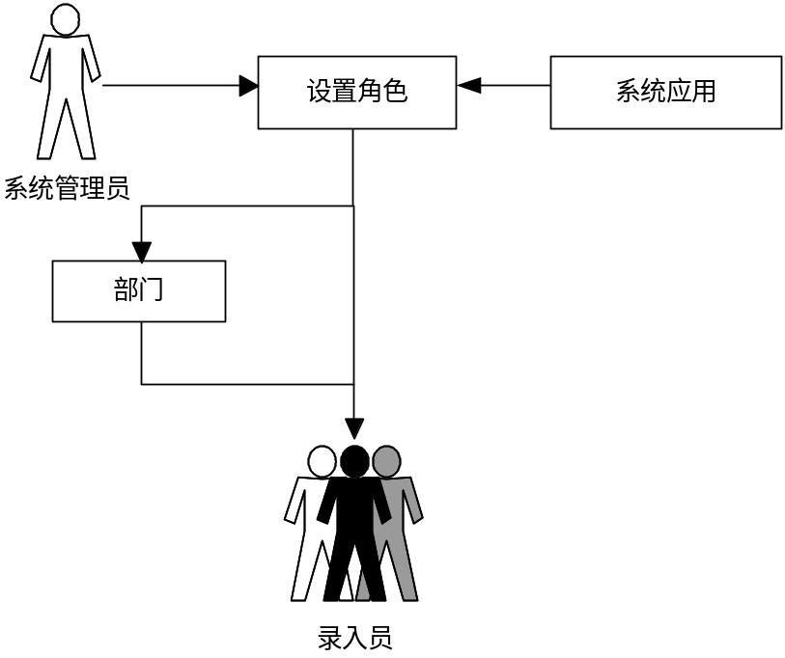
信息发布 | 数据录入 | 录入员对信息采集、加工、整理；  信息数据记录入库；
信息发布 | 信息审核 | 信息录入员采集数据入库后，经所属部门领导审核通过后，可对其信息进行发布。
数据库设置 | 数据库备份 | 备份数据库
数据库设置 | 数据库还原 | 还原数据库

